КРУИЗ НА ФОЛКЛЕНДСКИЕ ОСТРОВА, ЮЖНУЮ ГЕОРГИЮ И АНТАРКТИЧЕСКИЙ ПОЛУОСТРОВ
НА БОРТУ ЭКСПЕДИЦИОННОГО СУДНА "PLANCIUS"
22 декабря – 09 января 2019

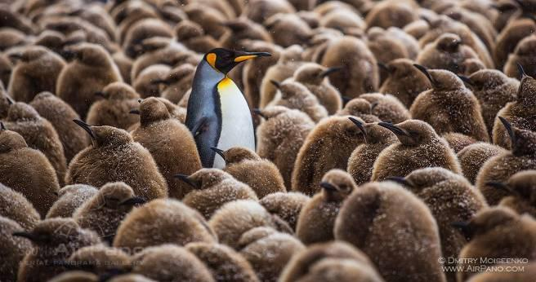

Программа по дням:
День 1. Ушуайя, Аргентина
Ушуайя - самый южный город в мире и столица Огненной Земли на самом краю Аргентины у залива Бигл. Этот удивительный город, население которого насчитывает 45000 человек, окружен горами и плодородными равнинами. Первые жители, которые появились здесь более чем 10000 лет назад, были охотниками.
Любители природы будут приятно удивлены Национальным парком Огненная Земля, богатством его флоры и фауны. Здесь склоны Анд покрывают потрясающие леса, а вершины гор снежные шапки. Это действительно уникальный и незабываемый пейзаж.
Во второй половине дня самостоятельный трансфер к борту корабля. Посадка на судно, знакомство с командой и экспедиционным персоналом на борту. Выходим в море.

День 2. В море
Знакомимся с судном. С мостика и открытых палуб судна можно вести наблюдение за птицами: альбатросами, буревестниками и морскими обитателями. Экспедиционная команда на борту проводит лекции о природе, истории и геологии мест, которые мы намерены посетить. А также брифинги по технике безопасности во время лодочных экскурсий.

День 3-4. Фолклендские острова
Эти острова знамениты своей уникальной природой. Здесь дикая природа преобладает над цивилизацией. День мы проведём в окрестностях порта Стэнли, наблюдая за живой природой. Также можно будет прогуляться по улицам Стэнли, пообщаться с местными жителями и посетить уютные пабы. На Фолклендах существует множество видов животных, которые не встречаются больше нигде на планете. В частности, – так называемые нагорные гуси, которых даже пугать нельзя под угрозой большого штрафа.

День 5-6. Наше судно движется дальше на юг
В это время наши экспедиционные лекторы рассказывают много интерейснейших вещей о тех местах, которые вы уже увидели в ходе экспедиции, и о том, что увидеть еще предстоит.

День 7-10. Южная Георгия
Острова примечательны высокими альпийскими горами, массивными ледниками, живописными фьордами и многочисленными островами. Во времена котикового и китобойного промысла на Южной Георгии было пять поселков, сейчас остался один - Грютвикен. В поселке стоят пустые казармы - наследие Фолклендской войны. В километре от него находится маленькое старинное кладбище. Вокруг растут одуванчики и прочие европейские цветы, завезенные на остров с норвежской землей (у норвежцев принято хоронить умерших в земле с родины). Кроме китобоев и моряков, там похоронен один из самых талантливых путешественников в истории - Шеклтон.
На Южной Георгии обитают огромные колонии королевских пингвинов и пингвинов Генту. Кроме пингвинов, здесь мы сможем наблюдать морских слонов и котиков, отдыхающих на пляжах.

День 11. Свинцовые воды моря Скоша
Идем дальше на юг, к Южным Шетландским островам и Антарктическому полуострову. Если позволят погодные условия, мы высадимся на Южных Оркнейских островах.

День 12. Южные Оркнейские острова
На Южных Оркнейских островах мы планируем посетить аргентинскую научную станцию Оркадас - старейшую из ныне действующих антарктических станций. Нам проведут экскурсию по станции и мы сможем насладиться красотой окружающих станцию ледников.

День 13. В море

День 14-17. Южные Шетландские острова и Антарктический полуостров
Открыты в 1819 году. Основные острова этого архипелага – о. Роберт, о. Кинг Джордж, о. Нельсон, о. Гринвич, о. Ливингстон, о. Сноу, о. Десепшн, острова Смит и Лоу. Остров Элефант, исторически связанный с именем исследователя Шеклтона, также является частью архипелага. Посещение острова Десепшн подобно путешествию на Луну. Наше судно практически войдёт в вулканический кратер, и мы увидим пустынный берег. От береговой линии поднимается пар – прибрежные воды тёплые, и желающие могут искупаться.
Антарктический полуостров, одна из целей нашего путешествия, “курортная зона” континента. Это наиболее доступная часть Антарктиды, температуры здесь самые мягкие. Поэтому здесь сосредоточено большинство оазисов и научных станций. Ландшафт здесь очень живописный. Море и утесы дополняют птичьи базары, лежбища тюленей, пингвины. В благодатный сезон короткого антарктического лета воздух наполнен радостными криками птиц. Только здесь есть цветковые растения - две крошечные травки, едва различимые среди камней. Животный мир здесь необыкновенно ярок и разнообразен: пингвины Генту и Адели, множество других антарктических птиц, тюлени Уэдделла, тюлени-крабоеды, морские леопарды… Морской леопард – хищный антарктический тюлень, напоминает живую торпеду с головой тираннозавра. Возможно наблюдение за китами. Мы также намереваемся пройти проливом Лемера – «долиной айсбергов». Запланировано множество высадок и экскурсий на побережье Антарктики и антарктических островах.

День 18-19. Пролив Дрейка
Наше судно берет курс на Ушуайю. На этом приключение не заканчивается: продолжаем наблюдать за китами и морскими птицами. Мероприятия, устраиваемые экспедиционной командой на борту, помогают нам вновь целиком пережить наше путешествие. Пассажиры приглашаются на прощальный Капитанский Ужин.

День 20. Ушуайя, Аргентина
После завтрака сходим на берег.

Описание данного маршрута является общим планом экспедиции. Маршрут может меняться под воздействием внешних факторов: погоды, ледовой обстановки и т.д.

Стоимость
Каюта | Стоимость*
Четырехместная с иллюминатором | € 11 770
Трехместная с иллюминатором | € 12 870
Двухместная с иллюминатором | € 14 190
Двухместная с окном | € 14 850
Делюкс | € 15 840
Сьюпериор | € 16 995
*Стоимость указана за человека в каюте.
Стоимость одноместного размещения в 1.7 раз выше двухместного

Включено в стоимость:
• Размещение на борту в каюте выбранной категории
• Полный пансион на борту
• Все высадки и экскурсии на Зодиаках
• Услуги лекторов и экспедиционной команды
• Аренда резиновых сапог
• Основные портовые сборы
• Информационный материал

Не включено в стоимость:
• Авиаперелеты
• Наземное обслуживание
• Стоимость визы и страховки
• Персональные расходы: бар, связь, прачечная
• Чаевые
• Любые мероприятия на берегу до и после круизного рейса
• Аэропортовые сборы
• Доплата за перевес багажа

Карта маршрута:
